
.

แผนพัฒนาท้องถิ่น
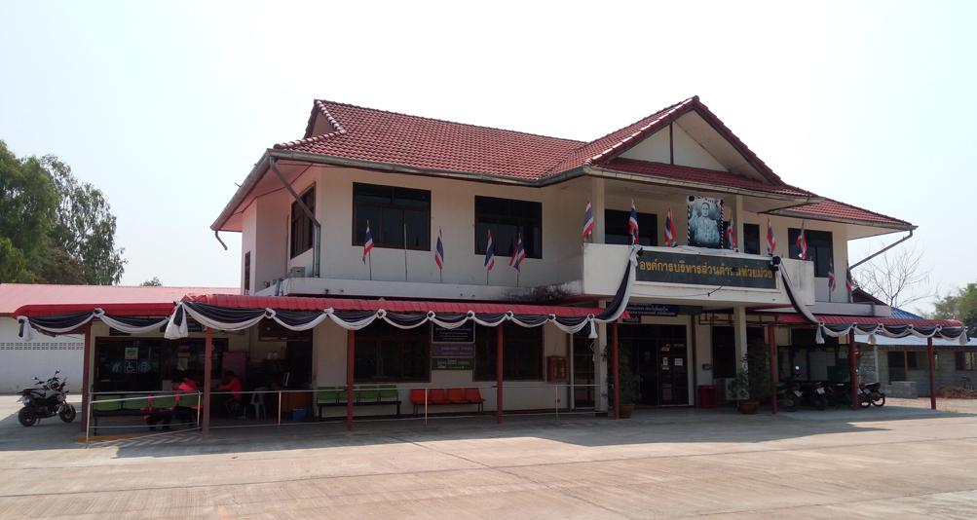
(พ.ศ.2561 – 256๕)

ของ
องค์การบริหารส่วนตำบลห้วยม่วง
อำเภอภูผาม่าน จังหวัดขอนแก่น

งานวิเคราะห์นโยบายและแผน
สำนักปลัดองค์การบริหารส่วนตำบล
คำนำ

การจัดทำแผนพัฒนาท้องถิ่น (พ.ศ. 2561 – 256๕) ขององค์การบริหารส่วนตำบลห้วยม่วงเป็นการจัดทำแผนระยะสั้น ที่ดำเนินการตามระเบียบกระทรวงมหาดไทยว่าด้วยการจัดทำแผนพัฒนาขององค์กรปกครองส่วนท้องถิ่น พ.ศ. 25๔๘ แก้ไขเพิ่มเติมถึง (ฉบับที่ ๓) โดยจัดทำตามขั้นตอนการจัดทำแผนพัฒนาท้องถิ่นของกรมส่งเสริมการปกครองท้องถิ่น เพื่อให้การพัฒนาท้องถิ่นเป็นไปแบบ มีขั้นตอน มีเป้าหมาย ชัดเจนและสอดคล้องกับยุทธศาสตร์การพัฒนาท้องถิ่นในเขตจังหวัด ยุทธศาสตร์จังหวัด ยุทธศาสตร์กลุ่มจังหวัด แผนพัฒนาจังหวัด แผนพัฒนากลุ่มจังหวัด แผนพัฒนาภาค แผนพัฒนาเศรษฐกิจและสังคมแห่งชาติ ฉบับที่ 12 (พ.ศ. 2560 - 2564) และยุทธศาสตร์ชาติ ๒๐ ปี โดยการนำเอาข้อมูลจากการสำรวจปัญหา / ความต้องการของประชาชนในแผนยุทธศาสตร์การพัฒนา นำมาประมวลผลสรุปเป็นประเด็นนำเสนอต่อที่ประชุมคณะกรรมการพัฒนาท้องถิ่น เพื่อร่วมกันในการพิจารณากำหนดแนวทาง การทบทวนและประสานการจัดทำแผนพัฒนา พ.ศ. 2561 – 256๕ เพื่อให้เกิดประโยชน์สูงสุดต่อการพัฒนาท้องถิ่นสามารถบรรลุตามวัตถุประสงค์ และเป้าหมายอย่างมีประสิทธิภาพ มีทิศทางที่ชัดเจน ลดการซ้ำซ้อนและทำให้สามารถตรวจสอบ ควบคุมการดำเนินงานขององค์การบริหารส่วนตำบลห้วยม่วงให้มีความโปร่งใสและพร้อมที่จะดำเนินการ หากได้รับการจัดสรรงบประมาณ
แผนพัฒนาท้องถิ่น (พ.ศ. 2561 – 256๕) จะเกิดประโยชน์สูงสุดได้หากดำเนินงานไปตามแนวทางที่กำหนด ตามวัตถุประสงค์ เป้าหมาย กิจกรรมแผนงาน/โครงการที่วางไว้อย่างแท้จริง เพื่อให้ประชาชน สังคม เศรษฐกิจ การเมืองการบริหารได้รับการพัฒนาอย่างสูงสุด โดยใช้หลักการมีส่วนร่วม คือได้มีโอกาสร่วมคิดร่วมทำร่วมตัดสินใจร่วมตรวจสอบร่วมรับประโยชน์ร่วมกันแก้ปัญหา ปรึกษาหารือแลกเปลี่ยนเรียนรู้เพื่อแก้ปัญหา บนพื้นฐานของการประหยัด แต่มีประสิทธิภาพและมีประสิทธิผล

งานวิเคราะห์นโยบายและแผน
สำนักปลัดองค์การบริหารส่วนตำบล
องค์การบริหารส่วนตำบลห้วยม่วง

สารบัญ

ส่วนที่ 1 สภาพทั่วไปและข้อมูลพื้นฐาน 1
1. ด้านกายภาพ 1
2. ก้านการเมือง/การปกครอง ๑2
3. ประชากร ๒๑
4. สภาพทางสังคม ๒๒
5. ระบบบริการพื้นฐาน ๒๖
7. เศรษฐกิจพอเพียงท้องถิ่น (ด้านการเกษตรและแหล่งน้ำ) ๒๗
8. ศาสนา ประเพณี วัฒนธรรม ๓๑
9. ทรัพยากรธรรมชาติ ๓๑
10. อื่นๆ ๓๓

ส่วนที่ 2 ยุทธศาสตร์องค์กรปกครองส่วนท้องถิ่น ๓๔
1. ความสัมพันธ์ระหว่างแผนพัฒนาระดับมหภาค ๓๔
2. ยุทธศาสตร์ขององค์กรปกครองส่วนท้องถิ่น ๔๐
3. การวิเคราะห์เพื่อพัฒนาท้องถิ่น ๔๗

ส่วนที่ 3 การนำแผนพัฒนาท้องถิ่นไปสู่การปฏิบัติ ๕๙
1. ยุทธศาสตร์การพัฒนาและแผนงาน ๕๙
2. บัญชีโครงการพัฒนาท้องถิ่น ๖๐

ส่วนที่ ๔ การติดตามและประเมินผล ๑๗๒
1. การติดตามและประเมินผลยุทธศาสตร์ ๑๗๒
2. การติดตามและประเมินผลโครงการ ๑๗๔
3. สรุปผลการพัฒนาท้องถิ่นในภาพรวม ๑๗๕
4. ข้อเสนอแนะในการจัดทำแผนพัฒนาท้องถิ่นในอนาคต ๑๗๖

ภาคผนวก 1๙๔

ภาคผนวก

